5. Краткие памятки
ЖИТЕЛЯМ города Перми
по действиям при угрозе и осуществлении террористического акта

БУДЬТЕ НАБЛЮДАТЕЛЬНЫ!
Только Вы способны своевременно обнаружить предметы и людей, посторонних в Вашем подъезде, дворе, улице.
БУДЬТЕ БДИТЕЛЬНЫ!
Обращайте внимание на поведение окружающих, наличие бесхозных и не соответствующих обстановке предметов.
Наведите порядок в собственном доме: установите железную дверь с домофоном в подъезде, ежедневно проверяйте закрытие подвалов, чердаков и технических зданий.
Организуйте соседей на дежурство вблизи дома и оказание помощи правоохранительным органам в охране общественного порядка.
Не делайте вид, что ничего не замечаете при опасном поведении попутчиков в транспорте! Вы имеете полное право защищать свой временный дом.
Никогда не принимайте на хранение или для передачи другому лицу предметы, даже самые безопасные.
Не приближайтесь к подозрительному предмету: это может стоить Вам жизни.
Научите своих детей мерам безопасности: не разговаривать на улице и не открывать дверь незнакомым, не подбирать бесхозные игрушки, не прикасаться к находкам и т.п.
УК РФ Статья 205. Терроризм
Терроризм, то есть совершение взрыва, поджога или иных действий, создающих опасность гибели людей, причинения значительного имущественного ущерба либо наступления иных общественно опасных последствий, если эти действия совершены в целях нарушения общественной безопасности, устрашения населения либо оказания воздействия на принятие решений органами власти, а также угроза совершения указанных действий в тех же целях — наказываются лишением свободы на срок от пяти до десяти лет.

Если Вы обнаружили подозрительный предмет:

- заметив взрывоопасный предмет (гранату, снаряд, бомбу и т.п.), а также подозрительные предметы, (оставленный пакет, коробку) не подходите близко к ним, позовите людей и попросите немедленно сообщить о находке в полицию;
- организуйте охрану, оцепление этого предмета, не допускайте людей, не позволяйте им прикасаться к опасному предмету или пытаться обезвредить его;
- исключите использование средств радиосвязи, мобильных телефонов, других радиосредств, способных вызвать срабатывание взрывателя.

Внимание! Обезвреживание взрывоопасного предмета на месте его обнаружения производится только специалистами Росгвардии, МВД и ФСБ.
Если произошел взрыв
Не поддавайтесь панике, уточните обстановку: степень повреждения здания, состояние проходов или масштабы завалов, наличие задымленности, загазованности или огня, искрение электропроводки, потоки воды, освещенность проходов.
В случае необходимой эвакуации возьмите документы и предметы первой необходимости и начните продвигаться к выходу (не трогайте поврежденные конструкции и провода).
Не пользуйтесь открытым огнем из-за возможности наличия газов.
При задымлении защитите органы дыхания смоченным полотенцем.

Если произошел взрыв и Вас завалило обломками

Дышите глубоко и ровно, голосом и стуком привлекайте внимание людей.
Если Вы находитесь глубоко от поверхности земли (завала), перемещайте влево, вправо любой металлический предмет (кольцо, ключи и т.п.) для обнаружения Вас металлолокатором.
Если пространство около Вас относительно свободно, не зажигайте спички, свечи, берегите кислород.
Продвигайтесь осторожно, стараясь не вызывать нового обвала, ориентируйтесь по движению воздуха, поступающего снаружи. Если есть возможность, с помощью подручных предметов (доски, кирпича) укрепите потолок от обрушения и дожидайтесь помощи.
При сильной жажде положите в рот небольшой гладкий камешек или обрывок носового платка и рассасывайте его, дыша носом.
Если вас захватили в заложники
Возьмите себя в руки, успокойтесь, не паникуйте.
Разговаривайте спокойным голосом.
Не выказывайте ненависть и пренебрежение к похитителям.
Выполняйте все указания бандитов.
Не привлекайте внимания террористов своим поведением, не оказывайте активного сопротивления. Это может усугубить Ваше положение.
Запомните как можно больше информации о террористах (количество, вооружение, как выглядят, особенности внешности, телосложения, акцента, тематика разговора, темперамент, манера поведения).
Постарайтесь определить место своего нахождения (заточения).
Сохраняйте умственную и физическую активность.
Помните, правоохранительные органы делают все, чтобы Вас вызволить.
Не пренебрегайте пищей. Это поможет сохранить силы и здоровье.
Расположитесь подальше от окон, дверей и самих террористов. Это необходимо для обеспечения Вашей безопасности в случае штурма помещения, стрельбы снайперов на поражение преступников.
При штурме здания ложитесь на пол лицом вниз, сложив руки на затылке.

Излюбленный метод террористов - использовать сумку, портфель, пакет, сверток, начиненный взрывчаткой, и положить его в мусорный контейнер или урну, оставить у прилавка, под столом, в салоне общественного транспорта, кинотеатре, спортивном комплексе. Но ведь все мы взрослые люди и знаем, что просто так пакет или сверток в мусорном баке лежать не могут. А раз есть угроза терроризма, то не исключено и самое страшное. Проявите бдительность, позвоните по телефону 112 и расскажите о своих опасениях.
Если Вы едете в общественном транспорте, сообщите об этом водителю. Быть может, Вы спасете жизнь и здоровье многих людей.
Есть категория людей, которые сознательно идут на смерть ради совершения акта террора – их называют смертниками (в ряде случаев - шахидами). Но это не те люди, которые защищая свою родину от захватчиков, осознанно идут на смерть – геройскую смерть в честном бою. Люди, о которых мы говорим, одурманенные террористической, экстремистской пропагандой, погибая, уносят жизни мирных, ни в чем не повинных людей, детей, стариков, женщин.

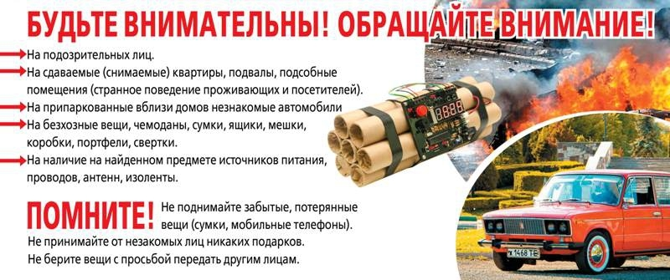

Они также отличаются от основной массы своим поведением, одеждой, отрешенностью. Внимательный человек может заметить их среди других людей по следующим признакам:
1. Одежда - должна быть свободной прикрыть взрывное устройство и одновременно позволять доступ к нему. Она или явно не по сезону или заметно больше того размера, который носит смертник. Одежда может быть неопрятной, не привычного покроя, вид может быть неряшливым. Данный человек может постоянно держать руку в кармане, сжимая там что то, или сжимать в руке какой-то предмет (пульт с кнопкой подрыва), причем провод от этого предмета может уходить в рукав или в другие предметы одежды.
2. Состояние отрешенности - человек знает, что он несет взрывчатку, знает, что его ждет смерть и подсознательно боится её. Он напряжен, взгляд отрешенный «погруженный внутрь себя», опасается прямых контактов с окружающими, сторонится их, часто озирается. Он едет (идет) к определенному месту, где он должен совершить то, к чему его готовили, и не заинтересован, чтобы его разоблачили. Есть подозрения - запомните приметы, позвоните в полицию, ФСБ, ЕДДС и сообщите: в каком направлении он движется, на какомтранспорте, как он выглядит, или просто обратитесь на улице к полицейским и сообщите им о Ваших подозрениях. При этом Вы не обязаны присутствовать при его задержании.

6. Действия граждан при обнаружении подозрительных предметов.

В случае обнаружения подозрительного предмета, забытой или бесхозной вещи (которая может оказаться взрывным устройством)в общественном транспорте НЕОБХОДИМО:
1. Не трогать, не вскрывать, не передвигать и не позволять делать это другим людям.
2. Исключить использование мобильных телефонов и других средств радиосвязи вблизи такого предмета.
3. Опросите людей, находящихся рядом. Постарайтесь установить, чья это вещь и кто ее мог оставить.
4. Если её хозяин не установлен, немедленно:
- сообщить о находке водителю, кондуктору, которые должны в кратчайшее время остановить транспортное средство (с соблюдением требований безопасности дорожного движения) и эвакуировать из него пассажиров.
- после эвакуации – немедленно позвонить в полицию и ФСБ (дежурный УФСБ – 239-39-39; полиция – «02» (с обычного телефона), «102» или «020» (с сотового); единый номер вызова экстренных оперативных служб - «112»)и сообщить об обнаружении опасного предмета.

Если вы обнаружили неизвестный предмет в подъезде своего дома:
1. Спросите у соседей. Возможно, он принадлежит им.
2. Если владелец предмета не установлен – немедленно сообщите о находке в компетентные органы (в дежурную часть полиции или УФСБ), а также старшему по подъезду, руководителю ТСЖ.
3. До прибытия сотрудников специальных служб примите меры, исключающие доступ к этому предмету других граждан, детей, если это возможно ограничьте хождение людей около места обнаружения данного предмета.
4. Организуйте встречу сотрудников специальных служб и их сопровождение к месту обнаружения подозрительного предмета.
В образовательной организации:
- необходимо помнить, что внешний вид предмета может скрывать его настоящее назначение. Нередко взрывное устройство камуфлируется под обычные предметы бытового и прочего назначения (портфель, ранец, фонарик, пинал для ручек и карандашей, мяч, непрозрачный сверток в урне, коробка и т.д.).
На наличие взрывного устройства (ВУ), других опасных предметов могут указывать следующие признаки:
- присутствие проводов, небольших антенн, изоленты, шпагата, веревки, скотча в пакете, либо торчащие из пакета;
- шум из обнаруженных подозрительных предметов (тиканье часов, щелчки и т.п.);
- наличие на найденном подозрительном предмете элементов питания (батареек);
- растяжки из проволоки, веревок, шпагата, лески;
- необычное размещение предмета;
- наличие предмета, несвойственного для данной местности или для данного места. Например – на улице около школы на земле лежит карманный фонарик, портфель, ящик для инструментов, стоит бутыль из-под газированной воды, наполненная неизвестной жидкостью, либо лежит коробка и.т.п.;
- специфический запах, несвойственный для данной местности.

7. Рекомендации гражданам по действиям
при выявлении фактов распространения экстремистских материалов
в сети «Интернет»

В соответствии со ст. 13 Федерального закона от 25.07.2002 №114-ФЗ «О противодействии экстремистской деятельности» на территории Российской Федерации запрещается распространение экстремистских материалов, а также их производство или хранение в целях распространения.
Согласно п. 3 ст. 1 вышеназванного Федерального закона - экстремистскими материалами являются предназначенные для обнародования документы либо информация на иных носителях, призывающие к осуществлению экстремистской деятельности, либо обосновывающие или оправдывающие необходимость осуществления такой деятельности, в том числе труды руководителей национал-социалистской рабочей партии Германии, фашистской партии Италии, публикации, обосновывающие или оправдывающие национальное и (или) расовое превосходство, либо оправдывающие практику совершения военных или иных преступлений, направленных на полное или частичное уничтожение какой-либо этнической, социальной, расовой, национальной или религиозной группы.
В практической деятельности под массовым распространением экстремистских материалов понимается деятельность, направленная на ознакомление с экстремистскими материалами неопределенного круга лиц, в т. ч. несовершеннолетними гражданами. Массовое распространение экстремистских материалов рассчитано на неопределенный круг потребителей. Таким образом, размещение в свободном доступе в сети «Интернет» (в т.ч. в социальных сетях) экстремистского материала является административным правонарушением, предусмотренным статьей 20.29 Кодекса Российской Федерации «Об административных правонарушениях» (массовое распространение экстремистских материалов, включенных в опубликованный федеральный список экстремистских материалов, а равно их производство либо хранение в целях массового распространения).
Полный список экстремистских материалов размещен на сайте Министерства юстиции РФ в сети «Интернет» по адресу: http://minjust.ru/ru/extremist-materials.
В случае выявления в сети «Интернет» факта распространения экстремистского материала необходимо зафиксировать адреса (ссылки) размещения материалов, по возможности принять меры к установлению личности гражданина, разместившего материал (например, в социальной сети «Вконтакте» пользователи, как правило, указывают свои персональные данные: фамилию, имя, дату рождения, населенный пункт проживания), произвести снимки экрана (скриншоты), которые позволяют идентифицировать пользователя ресурса, а также факт размещения им экстремистского материала.
Полученные сведения передаются любым доступным способом в органы внутренних дел или прокуратуру (лично, почтой, по телефону доверия, электронным сообщением на специальных сайтах МВД и прокуратуры).
В целях блокировки сайтов, размещающих экстремистские материалы, сведения о них могут быть направлены в Федеральную службу по надзору в сфере связи, информационных технологий и массовых коммуникаций путем заполнения специальной формы на сайте Роскомнадзора (http://eais.rkn.gov.ru/feedback/).

8.ПАМЯТКИ

для руководителей учреждений и организаций, дежурных служб, персонала объектов и граждан по действиям при угрозе совершения (совершении) террористических актов и возникновению других чрезвычайных ситуаций

8.1. Организационные мероприятия по обеспечению
антитеррористической защищенности объекта

Руководители объекта, ответственные должностные лица за антитеррористическую защищенность, собственную безопасность организации, работы с кадрами, совместно с руководителями охранных структур, обеспечивающих безопасность на объекте, в целях обеспечения антитеррористической защищенности объекта, персонала и посетителей обязаны:
- организовать (во взаимодействии с территориальными подразделениями полиции и МЧС России) систематическую подготовку персонала (сотрудников), охранников, работников, а также постоянно работающих на объекте представителей арендаторов площадей объекта по отработке устойчивых навыков к практическим действиям по предупреждению совершения террористического акта (ТА), других чрезвычайных ситуаций (ЧС), проведению эвакуации всех лиц, находящихся на объекте, осуществлению мер личной безопасности, оказанию первой помощи пострадавшим и т.п.;
- организовать проведение более тщательного подбора и проверки кадров;
- установить режим контроля обстановки и пропуска на территорию объекта и в здание (здания) объекта для сотрудников и посетителей, ужесточить режим пропуска для посторонних лиц (возможно с записью фамилии, имени, отчества, номера документа, удостоверяющего личность в соответствующем журнале), не допускать на объект лиц с признаками наркотического и алкогольного опьянения, проявляющих неадекватное поведение и возможностью проявления агрессии;
- организовать ежедневный обход и осмотр территории и помещений объекта, в т.ч. периодическую комиссионную проверку складских помещений, с целью обнаружения подозрительных предметов и выявления средств терроризма;
- тщательно проверять поступающее на объект имущество, товары и т.п. на предмет наличия подозрительных предметов и выявления средств террора;
- при заключении договоров на сдачу складских помещений в аренду в обязательном порядке включать пункты, дающие право администрации объекта при необходимости осуществлять проверку сдаваемых помещений по своему усмотрению;
- организовать систематические инструктажи персонала, арендаторов, субарендаторов помещений объекта о том, что запрещается проносить, принимать на хранение от посторонних лиц какие-либо предметы и вещи;
- разработать план оповещения при чрезвычайных обстоятельствах и эвакуации персонала, посетителей при угрозе совершения (совершении) террористического акта, а также проводить тренировки по плану;
- создать «Уголок обеспечения безопасности жизнедеятельности», в котором разместить, в числе других, материалы, памятки по обеспечению безопасности при угрозе (совершении) террористического акта в доступной форме для персонала;
- разработать и утвердить нормативным документом объекта:
1. инструкции для ответственных должностных лиц объекта, постоянных дежурных, сотрудников охраны объекта по действиям при возникновении чрезвычайных обстоятельств, вызванных угрозой совершения (совершением) террористического акта;
2. порядок организации взаимодействия с указанием номеров телефонов территориальных подразделений ФСБ, МВД, МЧС, Роспотребнадзора, а также служб жизнеобеспечения населения, расположенных на территории муниципального образования;
3. порядок организации и средства оповещения сотрудников и посетителей при угрозе террористического акта (систему сигналов: звонков, при наличии в учреждении радиотрансляции - заранее записанных на аудионоситель текстов объявлений спокойным голосом о необходимости, в связи с чрезвычайными обстоятельствами, немедленно, организованно и без паники покинуть здание объекта по эвакуационным маршрутам через аварийные выходы и собраться в определенном, заранее запланированном месте, на безопасном расстоянии);
4. расположение в здании (помещениях) и на территории объекта предупреждающих и запрещающих знаков, табличек: «Не подходить», «Не трогать», «Опасно для жизни», «Проход запрещен», «Проезд запрещен», «Стоянка запрещена», «Не пользоваться открытым огнем», «Не курить», «Не включать», «Работают люди», «Не пользоваться мобильным телефоном и средствами радиосвязи» «Санитарная зона» и т.п.;
-подготовить и содержать в готовности средства индивидуальной защиты;
- во взаимодействии с территориальными подразделениями ГИБДД исключить парковки автомобилей (кроме штатного автотранспорта объекта) не ближе 50 м от объекта;
- освободить от лишних предметов служебные помещения, лестничные площадки, аварийные выходы, где расположены технические установки;
- не допускать нахождения на объекте (и на его территории) ни одного постороннего предмета, а также не запирающихся на замки шкафов, хранилищ, ящиков и прочих предметов (в т.ч. автомобилей), в которые возможна закладка взрывного устройства (ВУ);
- контейнеры-мусоросборники установить за пределами объекта, по возможности на максимальном удалении от здания, в целях минимизации ущерба в случае срабатывания ВУ в контейнере;
- исключить доступ в подсобные помещения, технические комнаты, гаражи, сараи и т.п. посторонних лиц, обеспечить постоянное нахождение входов (выходов) в эти помещения в закрытом на замки состоянии, выдачу ключей техническим работникам осуществлять строго по записи в журнале, под роспись, под контролем ответственных должностных лиц;
- лично, с ответственными должностными лицами осуществлять регулярный осмотр и опечатывание подсобных помещений и нежилых строений на объекте (сараев, гаражей) на предмет обнаружения посторонних предметов (возможно отравляющих веществ, ВУ и т.п.).
- довести до всего персонала, ответственных лиц, сотрудников службы охраны, вахтеров, сторожей, технических работников номера телефонов территориальных правоохранительных органов (дежурные: ФСБ, полиции, МЧС, ЕДДС муниципального образования. Обеспечить незамедлительную передачу сообщений об обнаружении подозрительных предметов или угрозе совершения (совершении) террористического акта (каждым обнаружившим сотрудником, работником) по вышеуказанным телефонам. Разместить эти номера телефонов на постах дежурных служб объекта, охраны и ответственных лиц за вопросы ГО и ЧС (безопасности) объекта;
- постоянно нацеливать персонал объекта, сотрудников, осуществляющих охрану объекта, в т.ч. сторожей, вахтеров, а также технических работников (уборщиков, слесарей, электриков и пр.) на повышение личной бдительности, ответственности, незамедлительное обнаружение посторонних предметов, подозрительных лиц. Регулярно проводить ИНСТРУКТАЖИ и практические занятия с перечисленным персоналом объектов по порядку действий при обнаружении посторонних предметов, подозрительных лиц и автомобилей (вблизи объекта).
Помните - в соответствии с законодательством руководитель, собственник (правообладатель) объекта (учреждения, организации, места массового пребывания людей) несет персональную ответственность за безопасность своих сотрудников и посетителей на объекте и его антитеррористическую защищенность.

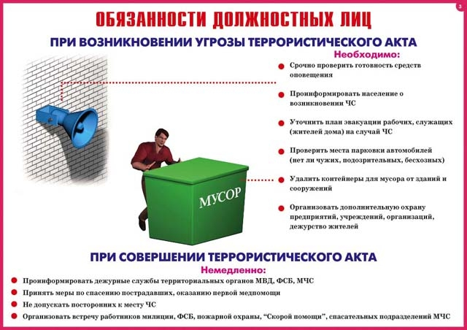

8.2. Рекомендации по обнаружению предметов,
похожих на взрывное устройство

Взрывное устройство (ВУ) - штатное (граната, мина, тротиловая шашка и т.п.) или самодельное взрывное устройство (СВУ) может быть закамуфлировано террористами и, в результате, иметь любой вид: сумка, сверток, коробка, пакет и т.п., находящиеся бесхозно в месте возможного присутствия большого количества людей, вблизи взрывопожароопасных мест, а также около расположения различного рода коммуникаций.
СВУ также может быть закамуфлирован под предмет бытового назначения (термос, портфель, системный блок ЭПВМ, электрочайник и т.п.).
Возможно использование для размещения ВУ предметов и объектов хозяйственно-бытового и технического назначения (ведро для мусора, бачек для воды, контейнер для бытовых отходов), а также автомобиль, металлическая оболочка, кузов которых при срабатывании ВУ становятся дополнительными поражающими (осколочными) элементами.
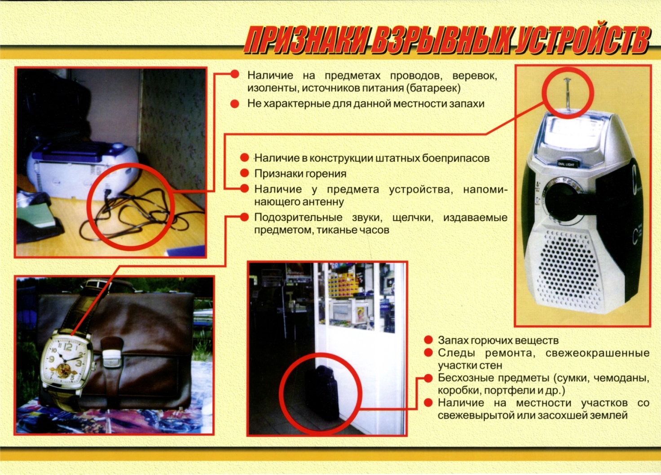

Основными способами дистанционной передачи команды на подрыв ВУ (в зависимости от устройства) чаще всего являются:
- «звонок» по телефону сотовой связи на определенный номер (принимающий сотовый телефон установлен в самом ВУ);
- радиоволновой сигнал, т.е. по средствам создания радиоволн на определенной частоте (поэтому необходимо исключить работу радиоволновых передатчиков, в т.ч. радиостанций и телефонов сотовой связи в зоне обнаружения ВУ);
- по электрическим проводам;
- при помощи срабатывания часового механизма во ВУ (электронный, либо механический таймер).
Существуют некоторые общие внешние признаки предмета, которые могут указывать на наличие ВУ:
- стандартный вид штатного боеприпаса – гранаты, мины, снаряда, толовой шашки и т.п.;
- наличие в сборе элементов боеприпаса (тротиловой шашки и т.п.), взрывателя, а также растяжек (натянутая леска, нитка и т.п.) к нему;
- наличие на обнаруженном предмете элементов электропитания, антенн, кнопок, циферблата электронных часов, проводов, веревок, изолирующей ленты, скотча и т.п.;
- наличие множества элементов и деталей, не соответствующих назначению предмета;
- подозрительные звуки, щелчки, тиканье часов, писк, и т.п., издаваемые предметом;
- от предмета исходит характерный запах миндаля, гуталина или другой необычный запах;
- нахождение обычного предмета в месте, где он логически находиться не должен, или где раньше его никогда не было (например, появление коробки из под ксерокса на скамейке в школьном стадионе).

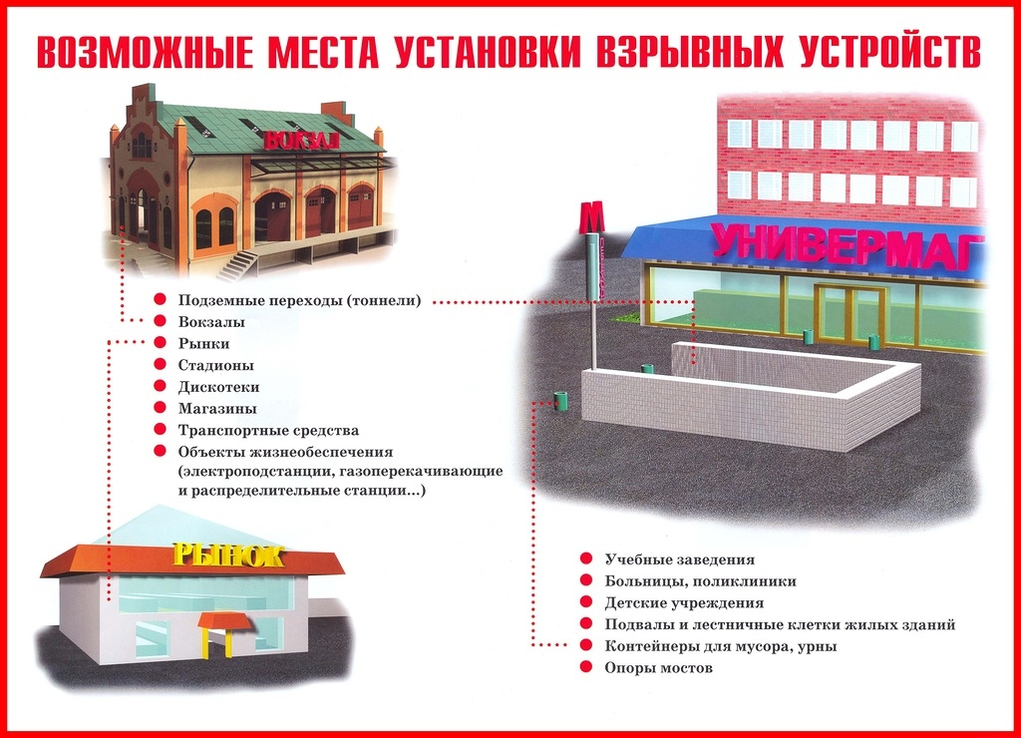

8.3. Действия персонала, сотрудников охраны объекта при
обнаружении неопознанных подозрительных предметов

При обнаружении предметов, похожих на взрывное устройство:

- запрещается трогать и передвигать обнаруженный подозрительный предмет, подходить и курить возле обнаруженного предмета, пользоваться средствами радиосвязи, мобильными телефонами вблизи данного предмета (и не позволять делать это другим лицам до прибытия сил полиции, ФСБ и МЧС);
- немедленно сообщить об обнаружении подозрительного предмета по имеющимся телефонам в ЕДДС, территориальные подразделения ФСБ, полиции, МЧС, а также руководителю объекта (учреждения, организации);
- до прибытия сотрудников полиции, ФСБ, МЧС принять меры к освобождению от людей помещения или территории;
- зафиксировать письменно время и место обнаружения подозрительного предмета;
- организовать в соответствии с планом эвакуацию по безопасным маршрутам людей, осуществляя по списку их пересчет до и после эвакуации, и освободить от людей опасную зону в радиусе не менее 100 м (рекомендуемые зоны эвакуации людей от места обнаружения ВУ указаны в разделе 4 данной памятки);
- по возможности обеспечить охрану подозрительного предмета и опасной зоны вокруг него, находясь за естественными укрытиями, выставить на подходах предупреждающие и запрещающие знаки, таблички «Не подходить», «Не трогать», «Опасно для жизни», «Проход (проезд) запрещен» и т.п., не допускать в зону возможного поражения людей;
- в целях недопущения паники до прибытия сотрудников правоохранительных органов - не сообщать об угрозе взрыва никому, кроме тех руководителей и сотрудников объекта, кому в соответствии со служебными функциями необходимо знать о случившемся;
- дождаться прибытия сотрудников правоохранительных органов (ФСБ, полиции, МЧС) и точно указать им место расположения подозрительного предмета, сообщить время и обстоятельства его обнаружения;
- далее действовать по указанию представителей Оперативного штаба, правоохранительных органов.

